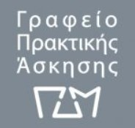
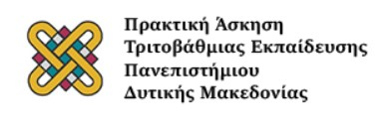

ΠΡΑΚΤΙΚΗ ΑΣΚΗΣΗ μέσω ΕΣΠΑ 2022-2023

Καλούνται οι φοιτήτριες και οι φοιτητές του Τμήματος Διοικητικής Επιστήμης και Τεχνολογίας σε διαδικτυακή ενημέρωση για τη διαδικασία των αιτήσεων για την Πρακτική Άσκηση (Μέσω ΕΣΠΑ) την Τετάρτη 21/12/2022 στις 11:00 στον ακόλουθο σύνδεσμο: http://zoom.us/my/uowm.mst1 .

